MY SQL

1#Obten el listado de los nombres y correos de los usuarios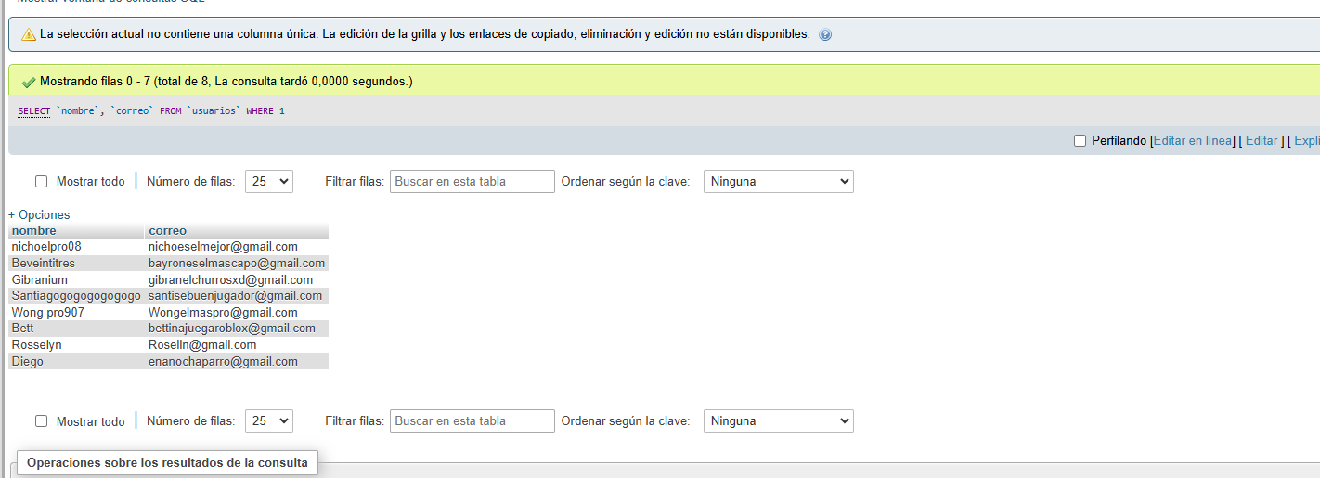

#2 Obten el listado de los usuarios que tienen la membresía free

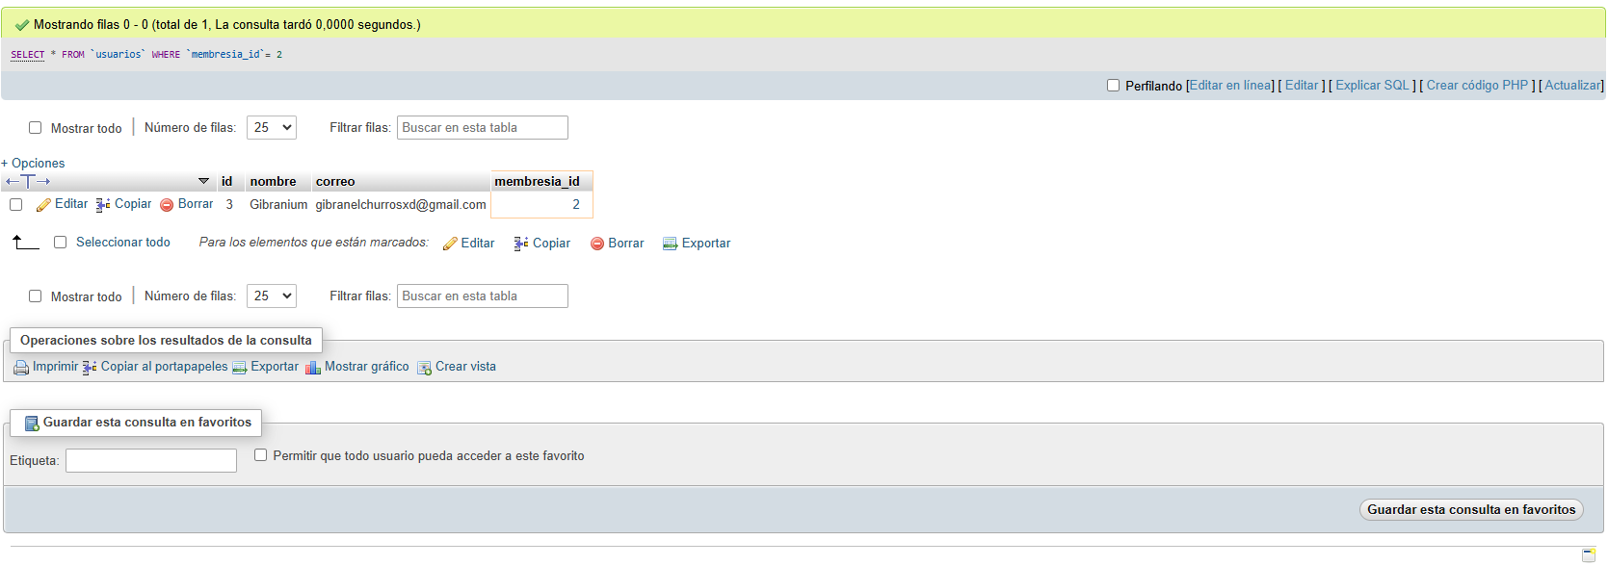

#3 Obten el listado de los nombres de los artistas

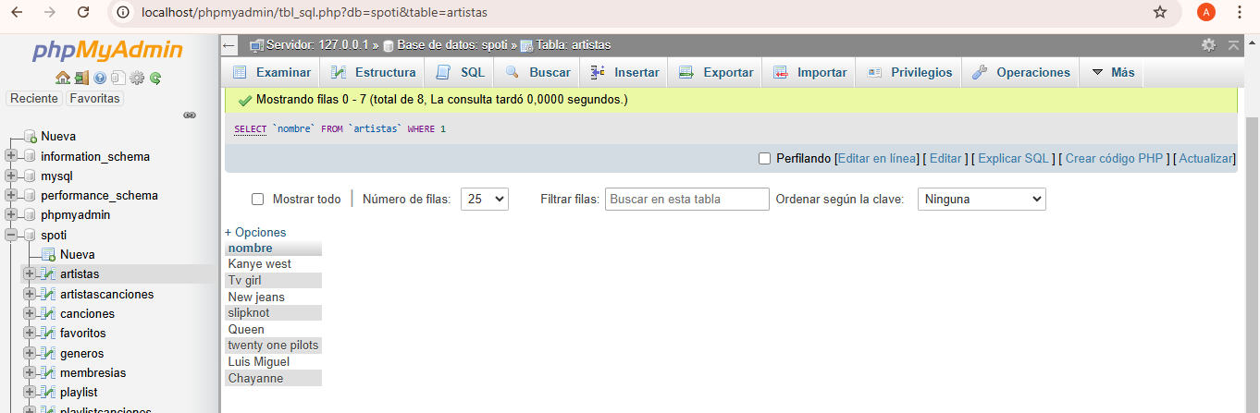

#4 Obtener listado de artistas que su nombre inicie con la letra A

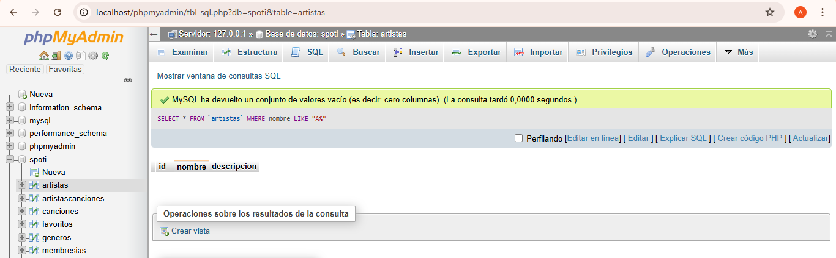

#5 Obtener listado de membresías que su costo sea mayor a 100 pesos

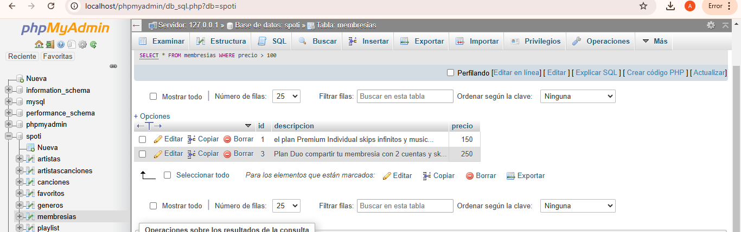

#6 Obtener listado de playlist que tengan más de 3 canciones

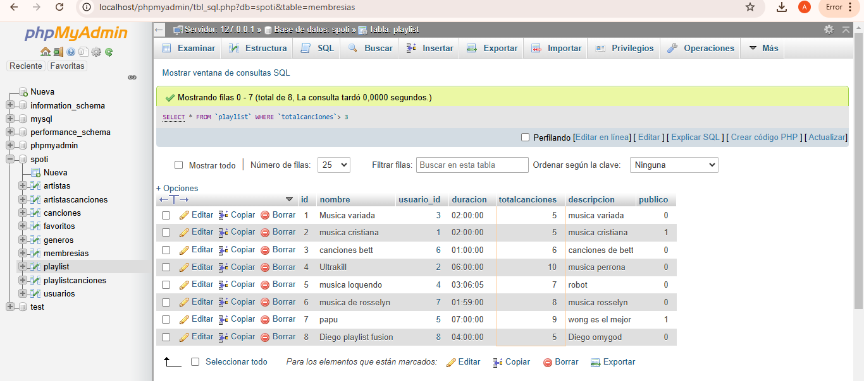

#7 Obtener listado de canciones del año 2025

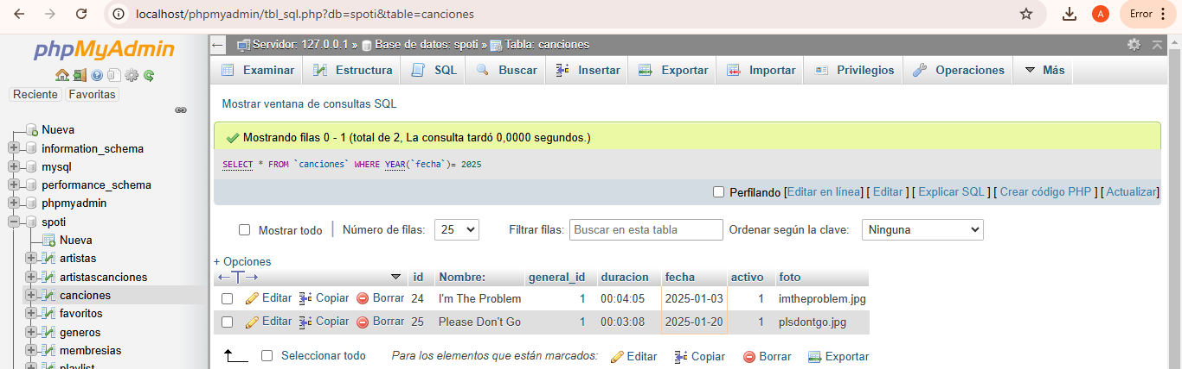

#8 Obtener listado de nombre canción y nombre del genero de la membresía que tienen.

